
Zoek de fout en verbeter Omcirkel het goede antwoord

Opgave 1 Bereken $KL$
De fout zit in
- Stap 1
- Stap 2
- Stap 3
- Geen enkele stap
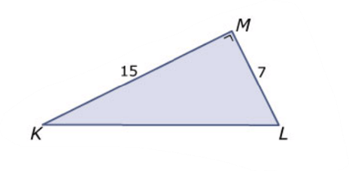
${ KL}^{2}+{LM}^{2}={KM}^{2}$
stap 3
stap 2
stap 1
$${KL}^{2}+7^{2}={15}^{2}$$
$${KL}^{2}=225-49=176$$
$KL=\sqrt{176}≈13,3$

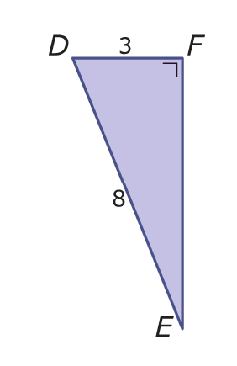
Opgave 2 Bereken $EF$
$${ DF}^{2}+{EF}^{2}={DE}^{2}$$
stap 2
stap 1
De fout zit in
- Stap 1
- Stap 2
- Geen enkele stap
$${ 3}^{2}+{EF}^{2}=8^{2}$$
$$EF=64-9=55$$

Opgave 3 Bereken $BC$
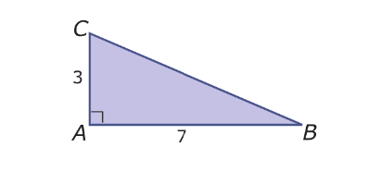
De fout zit in
- Stap 1
- Stap 2
- Stap 3
- Geen enkele stap
Stap 3
Stap 2
stap 1
$${ AB}^{2}+{AC}^{2}={BC}^{2}$$
$${ 7}^{2}+3^{2}={BC}^{2}$$
$${BC}^{2}=49+9=58$$
$$BC=\sqrt{58}≈7,6$$

Opgave 4 Bereken $DE$
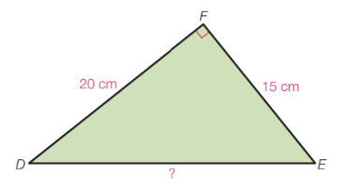
De fout zit in
- Stap 1
- Stap 2
- Stap 3
- Geen enkele stap
Stap 2
Stap 3
stap 1
$${ DF}^{2}+{EF}^{2}={DE}^{2}$$
$${ 20}^{2}+{15}^{2}={DE}^{2}$$
$${DE}^{2}= 40+30=70$$
$$DE=\sqrt{70}≈8,4$$

Antwoorden

Opgave 1
De fout zit in stap 1, het moet zijn ${ KM}^{2}+{LM}^{2}={KL}^{2}$ zodat $KL=\sqrt{{15}^{2}+7^{2}}≈16,6$
Opgave 2
De fout zit in stap 2, er geldt ${EF}^{2}=55$ dus $EF=\sqrt{55}≈7,4$
Opgave 3
In opgave 3 zit geen fout!
Opgave 4
De fout zit in stap 2, er geldt namelijk ${DE}^{2}= 400+225=625$ zodat $DE=\sqrt{625}=25$

